ИТОГИ
СОЦИАЛЬНО-ЭКОНОМИЧЕСКОГО РАЗВИТИЯ
АЛЕКСЕЕВСКОГО СЕЛЬСКОГО ПОСЕЛЕНИЯ
ЗА 2020 ГОД.

Уважаемые жители!
Обращаюсь к вам сегодня с традиционным ежегодным отчётом в иных, чем всегда, условиях. Две тысячи двадцатый год стал, пожалуй, самым тяжёлым годом XXI века. Недаром, по народным приметам, високосный год приносит череду неприятностей: из-за коронавирусной инфекции мы понесли трагические потери, о которых скорбим. Охватившая весь мир пандемия сильно изменила нашу жизнь. В то же время она позволила многим извлечь ряд важных уроков и сделать выводы о новых направлениях развития страны, региона, района, нашего поселения.
Коронавирус мобилизовал иммунную систему не только отдельных людей, но и всего нашего общества, сплотил его перед лицом высокой опасности, нацелил на выполнение национальных целей развития, определённых последними Указами Президента. Точные целевые показатели, характеризующие их достижения, определены по пяти важнейшим направлениям развития:
- сохранение населения, здоровье и благополучие людей;
- возможности для самореализации и развития талантов;
- комфортная и безопасная среда для жизни;
- достойный, эффективный труд и успешное предпринимательство;
- цифровая трансформация.
Во многом заделы, созданные за предыдущие годы работы, позволили нам мобилизоваться перед ударом эпидемии. Знаю, что за моим отчётным обращением всегда внимательно следят жители поселения. В связи с чем хочу отдельно поблагодарить вас, мои уважаемые земляки, за ваше неравнодушие и помощь, оказываемую всем тем, кто в ней нуждается, за активное участие и созидательный труд, за все то, что делаете для развития нашей малой Родины.
Несмотря на сложившуюся в связи с пандемией ситуацию, Администрация поселения продолжает исполнять свои основные полномочия в соответствии с 131 Федеральным Законом «Об общих принципах организации местного самоуправления в Российской Федерации», Уставом поселения и другими действующими Федеральными и областными правовыми актами.
Одним из крупнейших сельскохозяйственных предприятий на территории муниципального образования является ООО «Агрокомплекс Ростовский», который использует большую часть земель поселения. Кроме того, у нас осуществляют деятельность хозяйства: ООО «Простор», ООО «ЮгИмпортПродукт», ООО «Триумф-С», ООО «Радуга» КФХ «Тарасенко» и
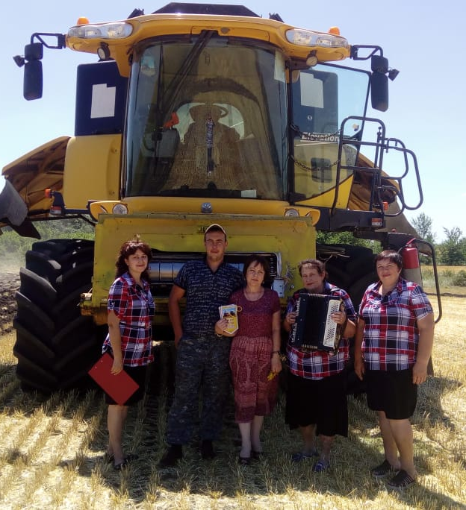
другие, которые участвуют в жизни сельского поселения, обеспечивают рабочими местами наших жителей. В прошедшем году в число лучших хлеборобов вошли Сапрыкин А.В., Щербак И.Б., Серебрянский А.Н., Сериков В.Н., Лавров А.Н., Олин А.Н.

Агитбригада учреждений культуры Алексеевского сельского поселения
в период уборочной страды выезжала на поля, чтобы подарить минуты кратковременного отдыха, радости и общения труженикам полей.
Со словами благодарности к земледельцам обратились мы, пожелав крепкого здоровья, богатого урожая и отличной погоды. Наиболее отличившимся в борьбе за урожай были вручены вымпелы «Лидер жатвы 2020 года».
Труженики благодарили участников агитбригады дружными аплодисментами, пожелав им творческих успехов, и пригласили встретиться вновь.
За отчетный период проведено 12 сходов граждан (во всех населенных пунктах, входящих в состав поселения, с соблюдением предусмотренных санитарных требований), на которых рассматривались следующие вопросы:
- о наведении санитарного порядка на территории Алексеевского сельского поселения;
- предупреждение распространения заболеваний сельскохозяйственных животных и птицы;
- об оплате земельного и имущественного налогов;
- о мерах пожарной безопасности и об обстановке с пожарами, запрете выжигания сорной растительности;
- о правилах безопасности людей на водных объектах в летний и зимний период, в рамках которого перед началом купального сезона в несанкционированных местах купания Администрацией поселения установлено пять запрещающих знаков «Купание запрещено».
За прошедший год в Администрацию поступило 14 письменных и 2 устных обращений граждан по следующим вопросам:
- устранение неполадок с подачей электроэнергии в домах,
- проблемы уличного освещения,
- вопрос оплаты услуг регионального оператора по вывозу мусора,
-споры соседей в части нарушения правил санитарного порядка,
-предоставление архивных справок,
- спил деревьев,
- оказание материальной помощи.
В 2020 году в Администрацию Алексеевского сельского поселения по различным вопросам выдачи архивных справок, выписок из похозяйственных книг обратилось 470 человека, что на 21,6 % меньше в сравнении с 2019 годом (592).
В отчетный период в Администрацию также обращались безработные жители поселения с просьбой рассмотреть возможность их участия на возмездной основе в благоустройстве территории поселения. Через Центр Занятости населения п. Матвеев Курган в сфере благоустройства поселения отработали пять человек, сумма средств, выделенных на оплату работ, составила 25855,18 руб., занятость подростков составила 21 человек, на которых было выделено 9416,12руб.
За период пандемии работниками Администрации сельского поселения была проведена огромная работа по оповещению жителей. Распространялись памятки, листовки. Специалисты поселения проводили подворовые обходы с разъяснениями по поводу эпидемиологической ситуации. Проводились контрольные рейды по соблюдению масочного режима, режима самоизоляции. Организовывались дежурства по предотвращению массовых скоплений людей. Постоянно отслеживались и отслеживаются прибывшие на территорию поселения. На территории сельского поселения проводились обработки объектов и территорий общего пользования. Производилась дезинфекция детских площадок, дорог.
Отдельные мероприятия были направлены на заботу о пожилых людях, чтобы максимально их защитить в это непростое время. Всемерно поддержать людей старшего поколения – это наш нравственный долг. Трижды осуществлялась раздача продуктовых наборов, сформированных ОСЗН Матвеево-Курганского района. В канун величайшего всенародного праздника шестнадцать жителей Алексеевского поселения были награждены юбилейной медалью «75 лет Победы в Великой Отечественной войне 1941 – 1945 гг.».

Сотрудниками Администрации проводилась работа по информированию о дополнительных механизмах поддержки семей с детьми. Это информирование о денежных пособиях, установленных на федеральном уровне, принятые в связи с негативными последствиями распространения коронавирусной инфекции и их продлении:
- ежемесячная выплата на ребенка до 3 лет;
- доплата на каждого ребенка до 18 лет;
- единовременные выплаты на детей от 3 до 16 лет;
- ежемесячная выплата на каждого ребенка в возрасте 3-7 лет;
- ежемесячное пособие по уходу за ребенком до достижения им возраста полутора лет.
Людям разъяснялось о дистанционных формах получения мер, чтобы они могли избежать стояния в очередях и необходимости сбора различных бумаг и справок.
На постоянной основе ведется работа по оказанию адресной помощи семьям с детьми. Обследовано 7 семей на предоставление материальной помощи гражданам. Регулярно проводятся профилактические беседы с детьми и родителями в асоциальных семьях, осуществляются выезды на дом для проведения обследования условий проживания. Благодаря спонсорской помощи все дети из малообеспеченных семей получили новогодние подарки.
Благоустройство территории - важная работа, которая ведется в каждом поселении. Не случайно жители часто замечают наши усилия именно в этой сфере. В 2020 году была проведена отсыпка местным материалом (плашкой) улицы Калинина, часть улицы Московская в селе Александровка, проведен ямочный ремонт в поселках Надежда, Подлесный и Крынка, улицы Советская в селе Алексеевка. Благодаря спонсорской помощи Генерального директора ООО НПО «Триумф» Назарова А.И., индивидуального предпринимателя Гаджиева М.А. проведен капитальный ремонт моста через реку Крынка. Данный мост является единственным проездом, связывающим улицу Топольковая с центральной усадьбой поселка Крынка, где находятся магазин, автобусная остановка, школа, детский сад. Проблема усугублялась тем, что переход и тем более переезд по мосту, железные плиты которого пришли в негодность и в котором образовались трещины, стал возможен только с риском для жизни людей. Теперь совместными усилиями мост восстановлен.
Обустроены по всем требованиям БДД пешеходные переходы, расположенные на территории Алексеевского сельского поселения.
Активно развивается местное самоуправление, ТОС хутора Степанов улицы Степная под председательством Родоманченко З.П., занял второе место в районном конкурсе. В 2020 году инициативный проект по устройству спортивной многофункциональной площадки в хуторе победил в областном конкурсе, и в 2021 году проект будет осуществлен. На территории поселения появится благоустроенная многофункциональная площадка с волейбольным и мини-футбольным полем, тренажерами и детской площадкой. Благодаря Кучмиеву С.И. в центре поселка Надежда появилась новая детская площадка. Отремонтированы все детские площадки, расположенные на территории населенных пунктов поселения.
Дома культуры поселка Крынка и поселка Надежда включены в программу по установке модульных комплексов, будут обеспечены современными модулями.
В 2020 году установлено более 20 светодиодных фонарей уличного освещения, проводится текущий ремонт и замена неэффективных ртутных ламп на светодиодные.
Хочется сказать большое спасибо руководителям всех организаций и нашим жителям, которые приняли активное участие в решении вопросов по благоустройству поселения в этом году, соблюдали при этом все меры профилактики вирусных инфекций.
Благополучие человека имеет три составляющие — достойный доход, хорошее социальное обеспечение и высокое качество окружающей среды, жилья и инфраструктуры. Поэтому экологическая безопасность и высокое качество окружающей среды — важная цель развития нашего поселения. Мы вправе гордиться своей природой, хотелось бы гордиться и экологией. В 2020 году ликвидированы все несанкционированные законсервированные свалки, продолжается работа по ликвидации очагов захламления - на эти цели израсходовано 47.6 т. рублей. Проводится ежедневный мониторинг территории сельского поселения и в случае выявления ТКО оперативно проводится ликвидация мусора. В этом году в поселке Надежда по улице Молодежной ликвидирована многолетняя свалка. В рамках мероприятий по реализации федерального проекта «Сохранение уникальных водных объектов» национального проекта «Экология» силами работников Администрации и неравнодушных местных жителей Ждановой Светланы Николаевны и Киреевой Валентины Ивановны, был ликвидирован крупный очаг захламления на берегу реки Миус в поселке Крынка. Продолжается работа по ликвидации несанкционированных очагов захламления, применяются меры административного воздействия, в 2020 году составлено 30 протоколов по нарушениям Правил благоустройства сельского поселения. Еще раз обращаюсь ко всем неравнодушным гражданам нашего поселения: если вы стали свидетелями несанкционированного свала мусора, запишите номер транспортного средства или сделайте фотографию на мобильный телефон и сообщите в администрацию.
Администрацией сельского поселения большое внимание уделялось мероприятиям, направленным на противопожарную профилактику. В этих целях был разработан план мероприятий, проводятся обходы многодетных семей с вручением памяток с отрывными корешками, проведена опашка по периметру населённых пунктов, на сайте поселения размешены памятки и агитационные листовки. Применение современных технологий и использование месенджеров позволяет оперативно реагировать на возникающие угрозы ландшафтных пожаров. Налаженная работа между пожарными старшинами, сотрудниками администрации и волонтерами благоприятно влияет на пожарную обстановку в сельском поселении. Всего в первом полугодии произошло 6 возгорания сухой растительности.
В случае возгорания администрация Алексеевского сельского поселения может привлечь следующие собственные средства: 4 добровольных пожарных, 10 пожарных старшин, 5 ранцевых огнетушителей, 6 пожарных гидрантов. При нехватке сил и средств запрашивается помощь у отдельного поста 61 ПСЧ.
Уважаемые жители! Помните, что без вашей помощи администрация не сможет справиться с поставленной задачей в сфере пожарной безопасности. Убедительно просим вас привести в исправное состояние газовое, печное, электрическое оборудование, проверить дымоходы, электропроводки, а также во время действия особого противопожарного режима не выжигать сухую растительность.
Администрацией Алексеевского сельского поселения в отчетный период совместно с Собранием депутатов поселения обеспечивалась необходимая законотворческая деятельность. Сотрудниками администрации поселения разрабатывались нормативные правовые акты, касающиеся обеспечения деятельности Администрации поселения в части решения вопросов местного значения, которые в последующем предлагались вниманию депутатов на рассмотрение и утверждение. За отчетный период специалистами администрации были подготовлены и внесены на рассмотрение 28 проектов решений, регламентирующих основные вопросы деятельности Администрации Алексеевского сельского поселения.
Депутатами поселения в отчетный период проведено 18 заседаний. Каждый нормативный правовой акт проходил антикоррупционную экспертизу. Принятые нормативные правовые акты направлялись в единый регистр Администрации Ростовской области для последующего их внесения в вышеуказанный регистр. Нормативные правовые акты, затрагивающие интересы граждан размещались на информационных стендах поселения, копии данных актов публиковались в информационных бюллетенях и передавались для обнародования в библиотеку поселения и размещались на интернет сайте поселения.
В рамках нормотворческой деятельности за отчетный период принято 113 постановлений, 205 распоряжений по основной деятельности, 71 распоряжений по личному составу, передано информации в вышестоящие органы по системе СЭД «Дело» – 596.
Администрацией также ведется исполнение отдельных государственных полномочий в части ведения воинского учета в соответствии с требованиями закона РФ «О воинской обязанности и военной службе». Всего на первичном воинском учете в сельском поселении состоит 811 военнообязанных, из них призывников – 36, офицеров запаса – 12 человек. В весенне-летний призыв в ряды Российской армии призваны 9 человек.
За отчетный период поставлено на воинский учет 27 человек, снято с воинского учета – 40 человек, произведено 27 изменений учетных данных граждан, находящихся в запасе, выдано 41 справки о составе семьи и характеристик для предоставления в военный комиссариат Матвеево-Курганского и Куйбышевского районов.
На территории Алексеевского сельского поселения ведется постоянное взаимодействие с организациями по ведению воинского учета. В отчетный период проведено 3 проверки состояния воинского учета в организациях и 9 сверок документов первичного воинского учета организаций с документами Администрации Алексеевского сельского поселения. Проведена сверка карточек первичного воинского учета поселения с карточками Военного комиссариата.
В поселении постоянно ведется агитационная работа по вопросу прохождения военной службы по контракту, обновляется соответствующая печатная информация на стенде.
В настоящее время 5 жителя Алексеевского сельского поселения проходят военную службу по контракту.
Администрация – это тот орган власти, который решает самые насущные, самые близкие и часто встречающиеся повседневные проблемы своих жителей. Именно поэтому местное самоуправление должно эффективно отвечать на те вопросы, которые существуют, и мы в поселении стремимся создать механизмы, которые способствовали бы максимальному стимулированию деятельности нашей исполнительной власти. Работники Администрации поселения проходят небывалый ранее стресс-тест на устойчивость и оперативность своей работы. Сложившиеся в начале года обстоятельства наделили нас всех огромной ответственностью за решения и действия, от которых напрямую зависит здоровье и качество жизни жителей поселения. Хочу сказать спасибо всем сотрудникам Администрации вверенного мне поселения за проделанную работу.
Для обеспечения всего вышеперечисленного, Администрацией поселения на постоянной основе исполняется ряд комплексных экономических мер:
- осуществляется деятельность, направленная на увеличение доходной части бюджета и усиление контроля над эффективным расходованием бюджетных средств;
- проводятся заседания по погашению недоимки по налоговым и неналоговым платежам;
- ведется работа с хозяйствующими субъектами поселения для обеспечения полноты поступлений в бюджет поселения от налоговых перечислений; проводится анализ и контроль над своевременностью платежей.
Формирование, утверждение, исполнение и контроль бюджета осуществляется администрацией поселения с соблюдением требований, установленных бюджетным кодексом РФ. Говоря о бюджете нашего поселения, отмечу, что он является целевым. На реализацию 10 муниципальных программ за 2020 год направлено 12 516,6 тыс. рублей, что составляет 99,5 % к годовым плановым значениям и 97,5% к общему объему расходов бюджета поселения.
Исполнение бюджета сельского поселения за 2020 год составило по доходам в сумме 12 966,4 тыс. рублей и по расходам в сумме 12 773,8 тыс. рублей. Дефицит по итогам 2020 года составил 215,7 тыс. рублей. Налоговые и неналоговые доходы бюджета сельского поселения исполнены в сумме 3 597,4 тыс. рублей. Безвозмездные поступления за 2020 год поступили в объеме 9369,0 тыс. рублей. По сравнению с аналогичным периодом 2019 года поступление доходов в 2020 году увеличилось на сумму 645,1 тыс. рублей. Объём расходов бюджета сельского поселения в сравнении с аналогичным периодом 2019 года увеличилось на ¬ 404,7 тыс. рублей.
По-прежнему, приоритетными для нас направлениями остаются жилищно-коммунальное хозяйство и благоустройство. Согласно программе «Обеспечение качественными жилищно-коммунальными услугами населения Алексеевского сельского поселения» расходы на благоустройство составили 2503700 руб.
В части расходов на финансирование отраслей социальной сферы, включая финансовое обеспечение муниципального задания подведомственными учреждениями (культура), за 2020 год направлено 4785,5 руб. или 37,5% объема всех расходов. Указ Президента РФ от 07.05.2012 №597 по доведению средней заработной платы работников бюджетных учреждений культуры в 2020 году до 28658,20 рублей исполнены.
На финансирование жилищно-коммунального хозяйства направлено 118 800 руб. или 0,9 % к общему объёму расходов.
Из Фонда компенсаций областного бюджета бюджету Алексеевского сельского поселения выделены субвенции на осуществление первичного воинского учета на территориях, где отсутствуют военные комиссариаты, в объеме 231,1 тыс.руб. и исполнено 100%.
По итогам 2020 года муниципальный долг Алексеевского сельского поселения отсутствует. Просроченная кредиторская задолженность бюджета Алексеевского сельского поселения за 2020 год также отсутствует.
Администрация поселения активно ведет работу по снижению недоимки по налогам. Всего за 2020 год проведено 8 координационных советов по вопросам собираемости налогов и других обязательных платежей в бюджет поселения, на которых присутствовали 40 человек, в результате было собрано 34 тыс. рублей.
Вопрос сокращения недоимки находится на постоянном контроле, но не всегда удается найти задолжников, чем объясняются низкие темпы уменьшения задолженности.
Высшей национальной целью, поставленной Президентом, является воспитание духовно-нравственной и гармонично развитой личности. Поэтому образование и воспитание - наш стратегический приоритет. Администрация Алексеевского сельского поселения приняла участие и была награждена дипломом за 1 место в районном конкурсе среди муниципальных образований Матвеево-Курганского района за лучшую организацию антинаркотической работы в подростково-молодежной среде за 2020 год.
2020 год – год 75-летия Великой Победы в Великой Отечественной войне, объявленный Президентом Годом Памяти и Славы. Несмотря на сложившуюся в связи с пандемией ситуацию, на территории поселения проведен текущий ремонт всех памятников воинам, погибшим в Великой Отечественной войне, высажена рассада петуньи. На памятнике «Прорыв» заложена аллея Памяти, на которой посажены саженцы: берез, рябины и сирени. Благодаря помощи Главы Администрации Матвеево-Курганского района и заведующей отделом культуры Пономаренко И.И. памятник в поселке Крынка был включен в Федеральную целевую программу «Увековечивание памяти погибших при защите отечества на 2019-2024 годы» и к 9 Мая был осуществлен капитальный ремонт памятника.
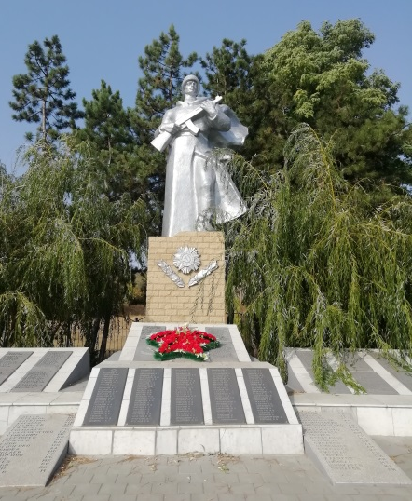
Всего было израсходовано 391.3 т. рублей, из них федеральный бюджет – 335.7 т.р., областной - 50. 2 т. рублей и средства местного бюджета 5.5. т. рублей. В день Великой Победы был дан салют, который жители поселения смотрели с территории своих усадеб.

В связи с пандемией коронавирусной инфекции и связанными с этим введёнными ограничениями, большинство культурно-массовых мероприятий, посвящённых празднованию 75-летия Победы в Великой Отечественной войне и Году памяти и славы, были проведены дистанционно.
Традиционная акция «Георгиевская ленточка» в Алексеевском сельском поселении прошла в необычном формате. С 7 по 9 мая в магазинах были размещены Георгиевские ленточки и информация о правилах их ношения. Все желающие могли взять и прикрепить себе символ Победы.
Акция «Бессмертный полк 2020» проходила в формате онлайн. На странице учреждения культуры, на сайте «Одноклассники» был размещён видеоролик, фотографии стендов оформленных в учреждениях культуры и школах.
В рамках Акции «Окна Победы», были украшены окна школ, домов культуры и жителей поселения вырезанными из бумаги силуэтами Вечного огня, звёздами, надписью «9мая», шарами, флажками и цветами, что способствовало поддерживанию праздничного настроения жителей.
В «Акции «Песни Победы» приняла участие художественная самодеятельность учреждений культуры, исполнив песни военных лет дома, записав их видео и прислав в учреждения культуры по электронной почте, за тем куплеты были соединены в одну песню и полученный ролик размещён в социальных сетях.
Акция «Голубь мира, голубь Победы», так же прошла в режиме онлайн. Жители виртуально передавали друг другу бумажного голубя с пожеланиями мира и добра. В конце ролика голубь прилетел к Главе Администрации Алексеевского сельского поселения, которая отправила его всем жителям с прекрасными пожеланиями.
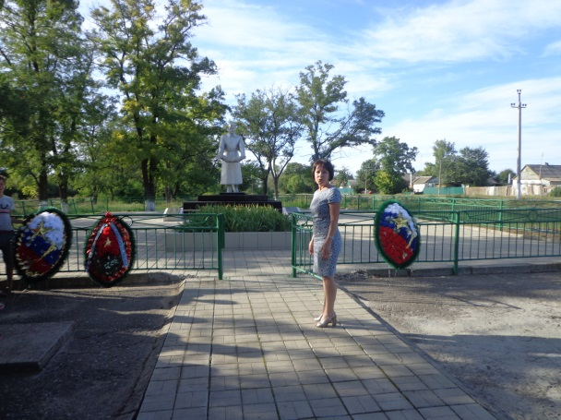
21 июня возле памятников Воинам Великой Отечественной войны сёл Алексеевка, Александровка, посёлка Крынка и хутора Авило-Федоровка была проведена ежегодная Акция «Свеча памяти», 24 июня - «Парад Победы», «Радость Победы», «Голубь мира», «Рисую мелом».

Поздравления к 1 июня, «Дню России» и «Дню молодёжи» так же прошли в онлайн формате.
В тёплые месяцы года появилась возможность проводить уличные концерты. С июля по сентябрь проведены праздничные мероприятия посвящённые дню сёл Алексеевка, Александровка, Шапошниково. Посёлкам Надежда, Крынка, хуторам Степаново и Авило- Федоровка под
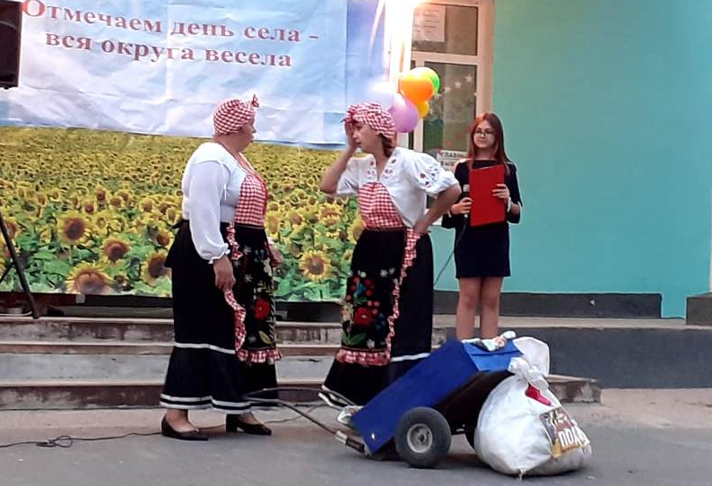
названием «Отмечаем день села, вся округа весела». Программа праздников была обширна и разнообразна. Звучали душевные песни, исполнялись зажигательные танцы и юмористические сценки.

В День пожилого человека участники художественной самодеятельности ходили по улицам, останавливаясь возле домов, где на лавочках отдыхали люди старшего поколения. Говорили тёплые слова, исполняли песни прошлых лет, а так же пели по заявкам зрителей вместе с ними.
Проводился районный конкурс «Наш весёлый тарантас», в котором семья Нечипко стала победителями и заняла первое место.
Так же семья Нечипко заняла в районном конкурсе «Папа, мама, я – спортивная семья!» заняли четвёртое место.
Праздничные мероприятия, посвящённые Дню матери, прошли в виртуальном пространстве. В социальных сетях на странице МУК «Алексеевский СДК» 29 ноября были размещены видеоролики в которых юные участники онлайн - концертов пели, танцевали, разыгрывали сценки, и всё это посвящалось любимым мамам.
Так же в этот день на странице учреждения были опубликованы фотографии участников онлайн - конкурса детского рисунка «Это мамочка моя». Жюри конкурса не смогли определить победителя, поэтому победила дружба.
Накануне праздника руководители творческих кружков домов культуры с детьми изготавливали красочные открытки, которые были подарены мамам на улицах сёл нашего поселения. Участники кружка «Креативное рукоделие» Алексеевского СДК под руководством Казимировой Галины Васильевны изготовили фото рамки для своих мам.
В последние дни уходящего года были подведены итоги конкурса на лучшее новогоднее оформление придомовой территории жителей Алексеевского сельского поселения.
Конкурс проводился в целях создания праздничной атмосферы в поселении и праздничного настроения у жителей в период проведения новогодних праздников.
Победителям конкурса были вручены от Администрации сельского поселения благодарственные письма и призы.
В новогодние праздники была организована акция «Новогодние окна»,
которая проводилась в форме онлайн-флешмоба, представляющего собой оформление окон квартир и домов с использованием рисунков, картинок, надписей, новогодних украшений связанных с празднованием Нового года, и последующим размещением фотографий оформленных окон в социальных сетях на странице МУК «Алексеевский СДК». Так же на странице учреждения были размещены записи новогодних театрализованных представлений для детей.
А сказочные персонажи «Дед Мороз» и «Снегурочка» поздравляли детей на дому, даря сладкие подарки предоставленные Администрацией Алексеевского сельского поселения.
Учреждения культуры и школы поселения принимают участие в районных, областных, всероссийских и

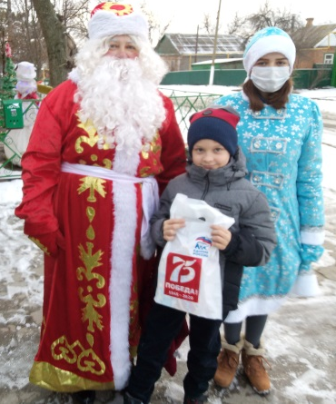
международных фестивалях и конкурсах, имеют грамоты и благодарственные письма. Отдельное спасибо хочется сказать директорам Сад-Базовской и Алексеевской школ Сукач Ольге Викторовне и Сидорову Константину Сергеевичу, заместителям директоров по воспитательной работе Гулевской Юлии Владимировне и Щербак Людмиле Валентиновне, всем педагогам поселения, работникам СДК, которые организовали активное дистанционное участие школьников в патриотических мероприятиях. Сегодня мы вместе продемонстрировали, что достойно несём память наших великих предков и способны передать эту память следующим поколениям!
2020 год ознаменован еще одним важным политическим событием. Это - Общероссийское голосование по вопросу одобрения изменений в Конституцию РФ и 13 сентября 2020 года выборы Губернатора Ростовской области.

В целях повышения гражданской грамотности и обеспечения высокой явки на избирательные участки проводилась разъяснительная работа об особенностях процедуры голосования, таких, как недельный срок голосования, возможность подать заявление и проголосовать на дому, если по каким-то причинам нет возможности выйти из дома, возможность проголосовать в электронном виде на портале «Госуслуги». Большинство жителей поселения проявили гражданскую ответственность и приняли участие в голосовании.
Дорогие жители поселения! 2021 год – год Выборов депутатов Государственной Думы Федерального Собрания Российской Федерации VIII созыва и выборов депутатов Совета депутатов местных поселений. Я прошу всех вас обязательно поучаствовать в голосовании. Ведь от того, кого мы выберем, будет зависеть наша жизнь, возможность реализовать цели и задачи, определяющие деятельность сельского поселения.
Администрацией поселения на 2021 год поставлены следующие задачи:
1. Усилить работу по благоустройству, озеленению, уличному освещению и поддержанию порядка на территории поселения в целом.
2. Продолжить работу, направленную на увеличение налоговых поступлений в бюджет сельского поселения.
3. Особое внимание уделить содержанию детских площадок.
4. Благоустройство внутрипоселковой дороги в с. Александровка ул. Московская.
5. Реализация проекта инициативного бюджетирования «Устройство спортивной многофункциональной площадки по адресу: Ростовская область, Матвеево-Курганский район, 3 м на юг от х. Степанов, ул. Речная, 22».
6. Текущий ремонт памятников, расположенных на территории сельского поселения.
7. Приведение в порядок гражданских кладбищ поселения
В заключение хочу выразить слова благодарности Правительству Ростовской области, в лице губернатора В.Ю. Голубева, Администрации Матвеево-Курганского района, депутатам Собрания депутатов Алексеевского сельского поселения, специалистам Администрации Алексеевского сельского поселения, руководителям предприятий и организаций за помощь и поддержку в выполнении намеченных планов, направленных на улучшение качества жизни. Подводя итог, хотелось бы сказать, чтобы вы, жители поселения, понимали, что успех преобразований, происходящих в поселении, во многом зависит от нашей совместной работы и от доверия друг к другу - доверия людей к власти и наоборот власти к людям. Хочется, чтобы вы понимали, что проблемы решаются не в один день, большинство требует постоянного внимания, а главное - планомерного и достаточного финансирования. Дополнительных источников финансирования, кроме бюджета, в поселении нет, а он открытый, прозрачный. Поэтому невыполнимых обещаний давать не буду, а то, что обещала, выполню со всей ответственностью.
Глава Администрации
Алексеевского сельского поселения Немашкалова Е.В.

